Вплив перебудови залізо-вмісних дефектів на параметри кремнієвих сонячних елементів
О.Я. Оліх, О.В. Завгородній
Київський національний університет імені Тараса Шевченка,
Україна, 01601, місто Київ, вул. Володимирська, 64/13
olegolikh@knu.ua, nevermor464@gmail.com

Неруйнівні методи діагностики фотоелектричних пристроїв, які, зокрема, характеризують їхній дефектний склад таі ґрунтуються на вимірюваннях вольт-амперних характеристик є важливими з точки зору практичного використання та викликають значний інтерес [1,2]. Подібні підходи передбачають існування відомих кількісних співвідношень між параметрами дефектів та особливостями ВАХ. В роботі представлені результати моделювання впливу домішкових атомів Fe на параметри фотоелектричного перетворення кремнієвих сонячних елементів (КСЕ).
З використанням програмного пакету SCAPS 3.3.10 було проведено моделювання кремнієвих структур n⁺-p-p⁺ з різними товщинами бази d (180-380 мкм), рівнями її легування бором N_{B} (10¹⁵-10¹⁷ см⁻³) та концентраціями заліза N_{Fe} (10¹⁰-10¹⁴ см⁻³) та оцінка величин струму короткого замикання Isc, напруги розімкнутого кола Voc, фактору форми FF та ефективності η за умов як сонячного (АМ1.5) так і монохроматичного (940 нм, 4 Вт/м²) освітлень в діапазоні температур 290-340 К. Різноманіття розглянутих параметрів КСЕ та зовнішніх умов відрізняють цю роботу від низки попередніх досліджень [3-5]. Були розглянуті випадки коли більшість атомів Fe утворюють пари з бором (рівноважний стан) та коли всі вони перебувають у незв’язаному міжвузольному положенні. Основна увага були приділена відносним зміним параметрів після розпаду пар (див. рис.1 та 2) та можливості їхнього використання для визначення концентрації заліза.
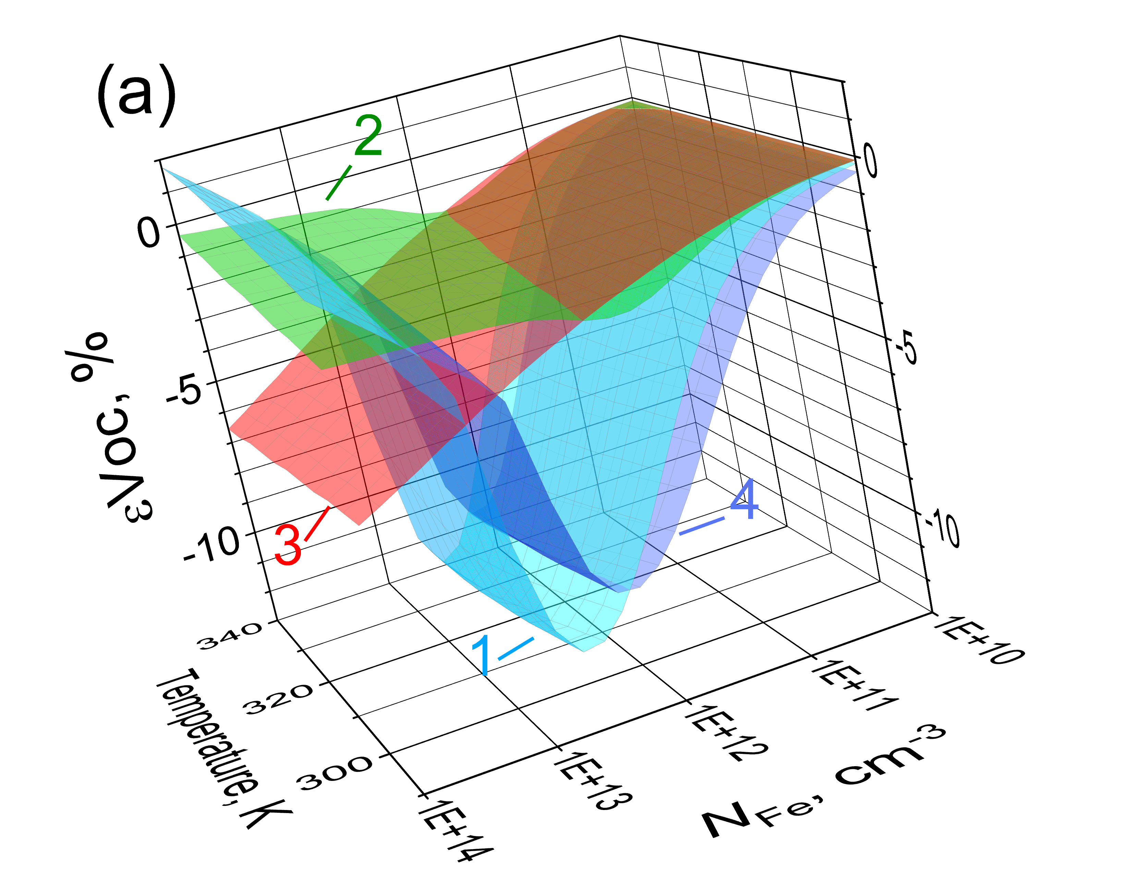 | 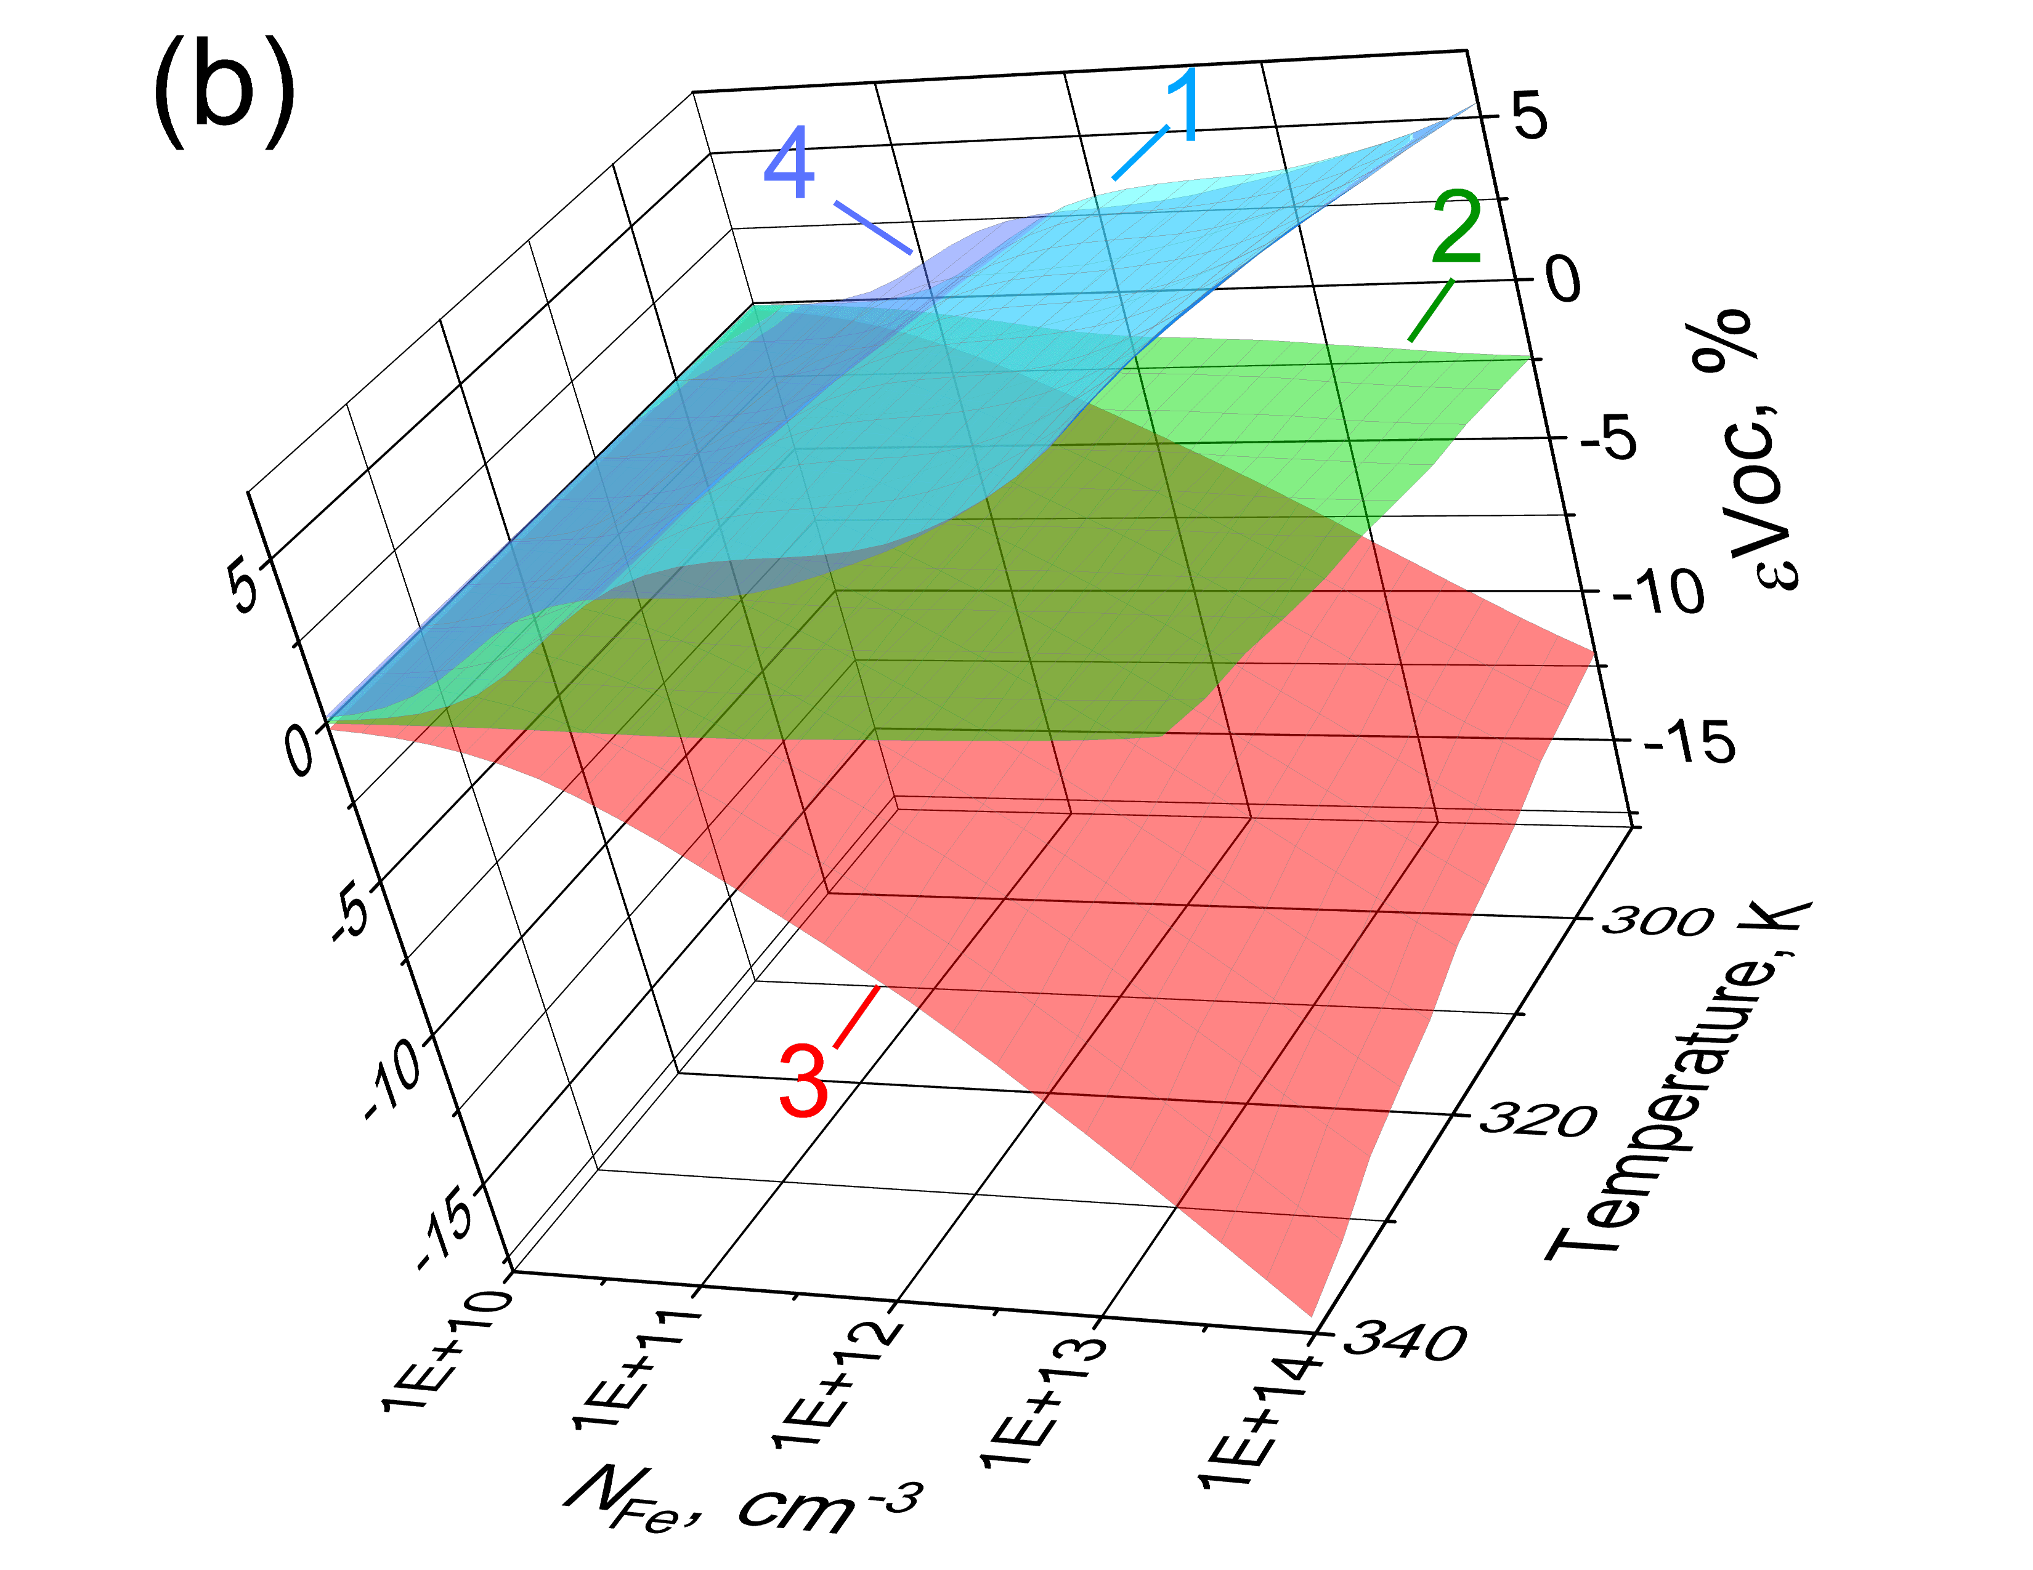
Рис.1. Залежності відносних змін напруги холостого ходу від температури та концентрації заліза при сонячному (а) та монохроматичному (b) освітленні. N_{B}, см⁻³: 10¹⁵ (поверхні 1, 4), 10¹⁶ (2), 10¹⁷ (3); d, мкм: 180 (1-3), 380 (4).
Виявлено, що при низьких рівнях легування характер зміни Voc суттєво залежить від місця генерації надлишкових носіїв (див. рис.1.а та b, поверхні 1 та 4). Крім того, в цьому випадку існує залежність εVoc від товщини бази. При АМ1.5 достатньо великі зміни напруги холостого ходу (в околі 10%) спостерігаються лише у випадку N_{Fe} = (1-5)⋅10¹² см⁻³, проте εVoc немотонно залежить від концентрації заліза. При N_{B} ~ 10¹⁶ см⁻³ величини εVoc катастрофічно малі, при зростанні рівня легування спостерігаються монотонні зміни εVoc при змінах концентрації заліза, проте їхня максимальна величина лише біля -7% для АМ1.5 та -15% для монохроматичного освітлення. Подібний характер змін спостерігається і для εFF; проте абсолютні зміни фактору форми менші: наприклад, якщо при освітленні з довжиною хвилі 940 нм для εVoc максимальні зміни очікуються на рівні 17%, то для εFF – лише 5%.
Інша пара параметрів зі схожою реакцією на домішкове залізо – це Isc та η. Для них обох очікуються монотонні зміни при зростанні N_{Fe} (при N_{B} ~ 10¹⁵ см⁻³ ці зміни додатні, при більш високих рівнях легування – від’ємні), які слабко залежать від температури – див. рис.2. Більші абсолютні значення спостерігаються при рівномірній генерації носіїв в базі КСЕ і для η: максимальні значення εIsc та εη складають -41% та -50% при АМ1.5 та -170% та -210% при 940 нм, відповідно.
Таким чином, зміни Isc та η КСЕ після розпаду пар FeB, на відміну від змін Voc та FF, можуть бути основою для оцінки концентрації заліза. Зміни Voc можуть бути лише додатковим параметром, використання якого спрямовано на підвищення точності відповідного методу.
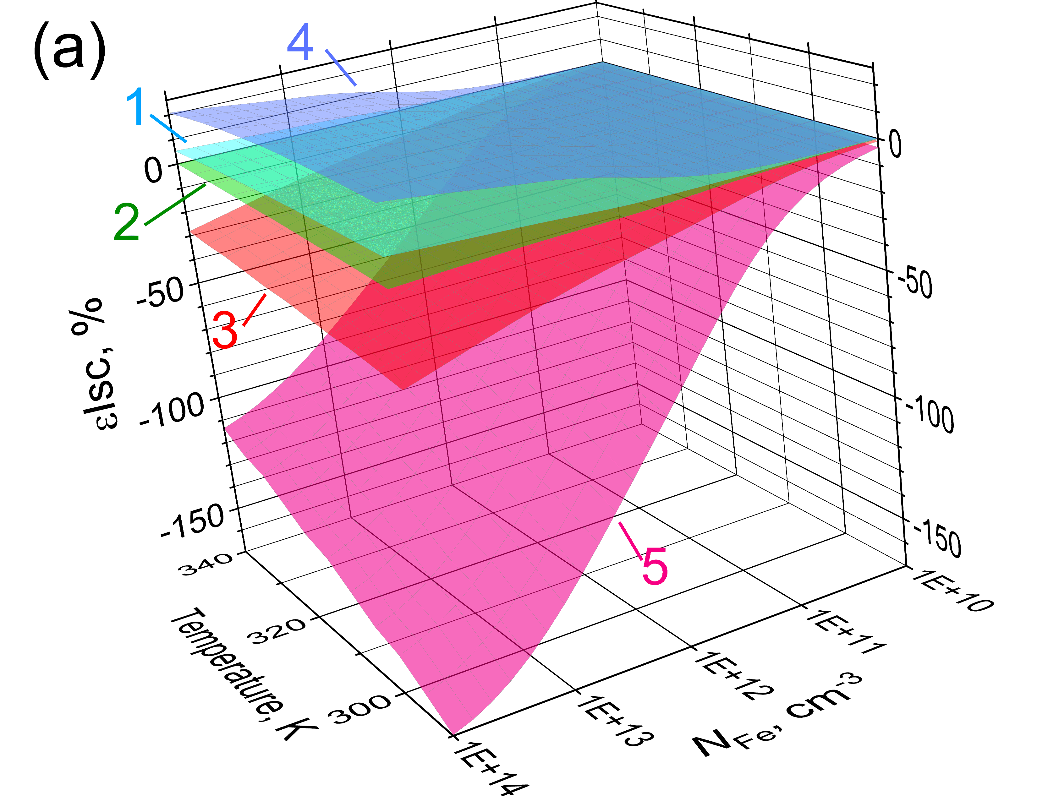 | 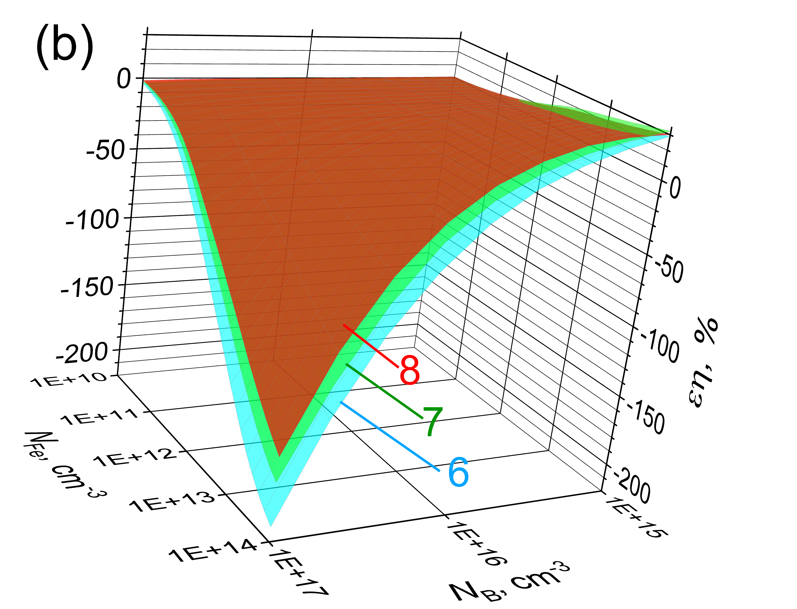
Рис.2. Залежності відносних змін струму короткого замикання (а) та ефективності (b). N_{B}, см⁻³: 10¹⁵ (1, 4), 10¹⁶ (2), 10¹⁷ (3, 5); T, K: 340 (8), 315 (7), 290 (6); освітлення: АМ1.5 (1-3), 940 нм (4-8). d = 180 мкм
[1] R.C. Kurchin, J.R. Poindexter et al. IEEE J. Photovolt. 10, 1532 (2020)
[2] O. Olikh, O. Lozitsky, O. Zavhorodnii. Prog. Photovolt. Res. Appl. 30, 648 (2022)
[3] J. Schmidt. Prog. Photovolt. Res. Appl. 13, 325 (2005)
[4] M. Schubert, M.Padilla et al. Sol. Energy Mater. Sol. Cells 138, 96 (2015)
[5] A. Hajjiah et al. Sol. Energy Mater. Sol. Cells 211, 110550 (2020)

